**SEQUÊNCIA PARA PRESTAÇÃO DE CONTAS**

1° - Ofício

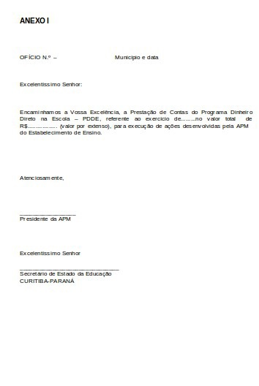

2º DOCUMENTO - Parecer do conselho fiscal ou órgão equivalente sobre a regularidade das contas;  
3º DOCUMENTO - Cópia da ata da reunião do Conselho escolar que deliberou as prioridades de aquisição (somente PDDE)

**4º DOCUMENTO - Extrato da conta corrente, de todos os meses (Janeiro à Dezembro);**5º DOCUMENTO - Extrato da **aplicação financeira** de todos os meses (Janeiro à Dezembro)

**6º DOCUMENTO - Demonstrativo da execução da receita e da despesa e de pagamentos efetuados**: assinado pelo coordenador do conselho escolar e com os campos devidamente preenchidos.

7° Documento - Relação de Bens adquiridos ou Produzidos

8° Documento – Termo de Doação

9º DOCUMENTO

Notas Fiscais de Compra **(ORGANIZADAS MÊS A MÊS)** (Eletrônica) e de Serviços (Manual) - Identificação de “Pago com recursos do (PDDE/EDUCAÇÃO INTEGRAL

10º DOCUMENTO

Cópia de cheque (somente nominal) de todas as despesas efetuadas **(ORGANIZADAS MÊS A MÊS)** . Um cheque para cada despesa. Para o Mais Educação e FEFS um cheque para cada monitor/oficineiro.

11º DOCUMENTO

* Extrato Bancário do exercício (conta corrente e aplicação.

12° Documento - Consolidação de pesquisa de preços

* Anexar **a cada** nota fiscal a **“Consolidação de Pesquisa de Preço” (ORGANIZADAS MÊS A MÊS)**

13° Documento – Comprovante de Benefícios

Registrar os materiais e bens fornecidos e ou serviços prestados.

➢ Ficar atento a soma total dos valores gastos.

➢ Deve conter nome/assinatura do

presidente como responsável pelas

informações.

➢ De conter nome/assinatura do

funcionário ou Membro da APMF como

responsável pelo atesto.

14° Documento – Conciliação Bancária

15° Documento – Atas das Reuniões (organizadas mês a mês) - Deve-se realizar ATAS, junto aos membros e/ou representantes da

comunidade escolar.

➢ A ATA a fim de selecionar os materiais e bens a serem adquiridos e

os serviços a serem contratados.

➢ A ATA para indicar o fornecedor e/ou prestadores vitoriosos e

explicar os critérios de escolha, pelo menor preço e/ou pela melhor qualidade, bem como apontar os esclarecimentos considerados necessários.

* A ATA para justificar qualquer alteração em relação as ações do Programa Mais Educação.

➢ As ATAS deverão constar as assinaturas de todos os participantes

16° Documento - Termo de compromisso do(a) monitor(a) – Mais Educação.

17° Documento - Recibo dos monitores, com frequência e relatório mensal das oficinas realizadas devidamente preenchidos (Mais Educação), junto com a respectiva cópia de cheque. **(ORGANIZADOS MÊS A MÊS).**

**IMPORTANTE!!!!**

O Valor recebido pelo **MONITOR (atividade não remunerada)** não configura Pagamento e sim ressarcimento de despesas com alimentação e transporte, regido pela **LEI FEDERAL Nº9.608 de 02/08/1998**.

18° - Ofício de Solicitação de Reprogramação – Quando Houver

**Atenção!**

➢ Os recursos do PDDE não utilizados no ano em que foram repassados devem ser reprogramados para o ano seguinte.

➢ No entanto, a partir de 2013, se o saldo apurado em 31 de dezembro for superior a 30% (trinta por cento) do total de recursos disponíveis no exercício, o valor que exceder esse percentual será deduzido do(s) próximo(s) repasse(s).

➢ No caso de o saldo apurado em 31 de dezembro ser inferior a 30% do total de recursos disponíveis no exercício, não haverá desconto do repasse do ano seguinte.

➢ Essa nova regra visa incentivar a utilização dos recursos no ano do repasse, evitando o retardamento na execução do programa e, assim, garantir a melhoria da infraestrutura física e pedagógica do estabelecimento de ensino.

Informações Complementares

**Comprovantes de despesas.**

➢ Notas Fiscais de Venda ao Consumidor,

➢ Nota Fiscal Eletrônica – DANFE,

➢ Cupons Fiscais de Mercadorias, devidamente identificados,

➢ Notas Fiscais de Prestação de Serviços, (F1) e a Nota de Prestação de Serviço

Eletrônica (Prefeitura).

➢ Em relação a Notas Fiscais Manuais, ficar atento a data de validade da mesma (se

houver).

➢ Não aceitar notas que contenham campos sem preenchimento.